Résolution de problèmes

- Rosalie a 10 bananes. Elle donne 3 bananes aux singes.
Combien de bananes lui reste-t-il ?

Calcul : …………………………………………………………………………..
Réponse : Il lui reste ……………. bananes.

- Louis voit 2 girafes dans une cage. Dans l’autre cage il y a 3 girafes.
Combien de girafes y a-t-il en tout ?

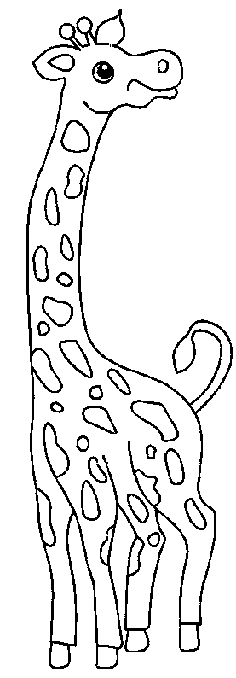
Calcul : …………………………………………………………………………..
Réponse : Il y a ……………. girafes en tout.

- Il y a 6 lions dans la cage. 2 lions vont se cacher pour dormir.
Combien de lions voit-il encore ?


Calcul : …………………………………………………………………………..
Réponse : Il voit ……………. lions.

- Il y a 2 hiboux. Le gardien donne 2 souris à chaque hibou.
Combien de souris a-t-il données ?


Calcul : …………………………………………………………………………..
Réponse : Le gardien a donné ……………. souris.


